PO0705

# 3.1.1 Language of Page - Level A

Pauta 3.1 Legible, principio 3. Entendible.

Para cumplir este criterio los archivos HTML han de tener un atributo ‘lang’ que indique en qué idioma está la página escrita. Esta debería cumplirse tanto en HTML como PDF

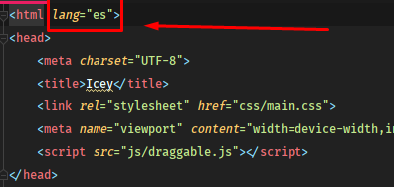

Si se usase un archivo flash también tendría que añadirse como atributo.

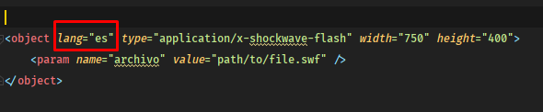

# 2.4.2 Page Titled - Level A

Pauta 2.4 Navegable, principio 2. Operable.

Para cumplir este criterio la página tiene que tener un título descriptivo y ha de estar indicado en las etiquetas ‘title’. Se aplica tanto en HTML como en PDF

Yo he tenido que cambiar mi título de ‘ICEY’ por ‘Heladería Online – ICEY’ ya que así se identifica rápido de qué trata la página.

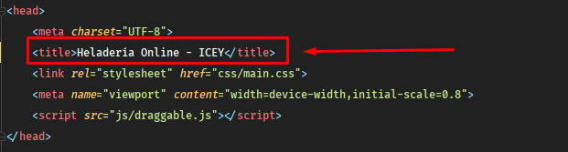

# 2.5.3 Label in Name - Level A

Pauta 2.5 Modalidad de inputs, principio 2. Operable.

Se aplica a contenido que incluyen texto, imágenes o una imagen de un texto que se represente visualmente.

Para satisfacer este criterio todo el texto que sea visible en la etiqueta ‘label’ tiene que estar reflejado en el atributo ‘aria-label’.

